«Конспект открытого интегрированного занятия
по теме
«1,2,3,4 куклы в гости к нам идут» для детей средней и старшей группе.

Воспитатель: Ключка Лариса Ивановна 06.12.2016 года
Задачи:
Образовательные:
-Познакомить с историей и видами народных кукол.
-Формировать у детей интерес, эмоциональную отзывчивость, чувство радости от встречи с куклами.
-Формировать эстетическое отношение и развивать творческие возможности детей в процессе интеграции различных видов деятельности: словесной, художественной, музыкальной, продуктивной.
-Закреплять знания детей о куклах-оберегах.
-Изготовить традиционную народную куклу ПЕЛЕНАШКУ.
-Совершенствовать мелкую моторику ( заматывание, завязывание узлов).
Развивающие:
-Расширять музыкальный кругозор на фольклорной основе.
-Развивать творческие способности через приобщение к народным традициям и прикладному искусству.
-Развивать фантазию, мышление, внимание. Приобщать к истокам устного народного творчества через познавательно-речевую, музыкальную, продуктивную деятельность.
Воспитательные:
-Дать возможность ребенку ощутить удовольствие и гордость от результата своего труда.
-Прививать бережное отношение к культурным традициям своего народа.
-Воспитывать ценностное отношение к истории своего народа.
Оборудование:
Ноутбук, большой телевизор, диск с презентацией для занятия, для выставки куклы народные разные, кукла Каша, кукла “Зерновушка”, кукла “Колокольчик”, , кукла “Берегиня”, кукла «Сонница- бессонница», кукла «Перевертыш», сундук, пучки сухих душистых трав, поднос для трав, фоновая русская народная музыка.
Раздаточный материал:
Цветной прямоугольный отрезок ткани, платочек, тканевая скрутка, лента , куклы «Хороводницы» - 22 штуки, куклы «Кубышки-травницы» - 12 штук.
Зал украшен в народном стиле, изба, лавки, рушники, с одной стороны зала выставка народных кукол. 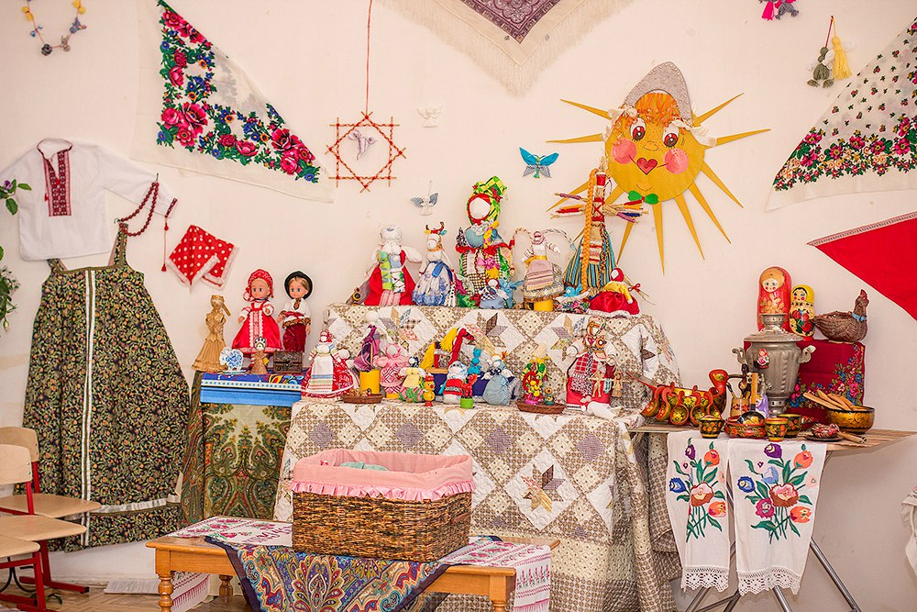
1 слайд презентации: тема занятия «Куклы из бабушкиного сундука».
Ход занятия
Вос-ль: Ребята мы пришли в гости к тетушке Матрене.
Матренушка: Здравствуйте , Ребята, посмотрите, сколько гостей к нам сегодня пришло. Давайте, с ними поздороваемся по старинному русскому обычаю.
Дети: Здравствуйте, гости дорогие! (отдают низкий поклон) 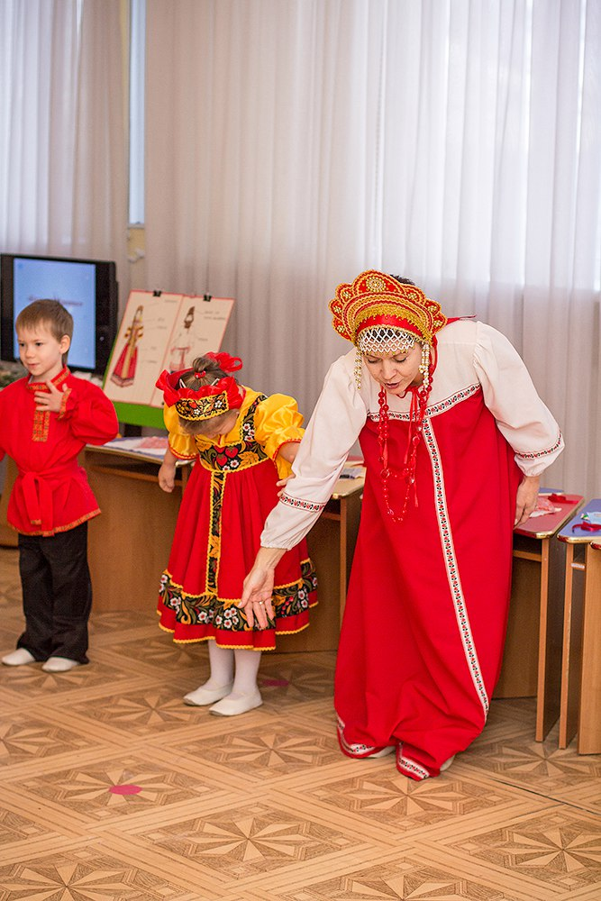 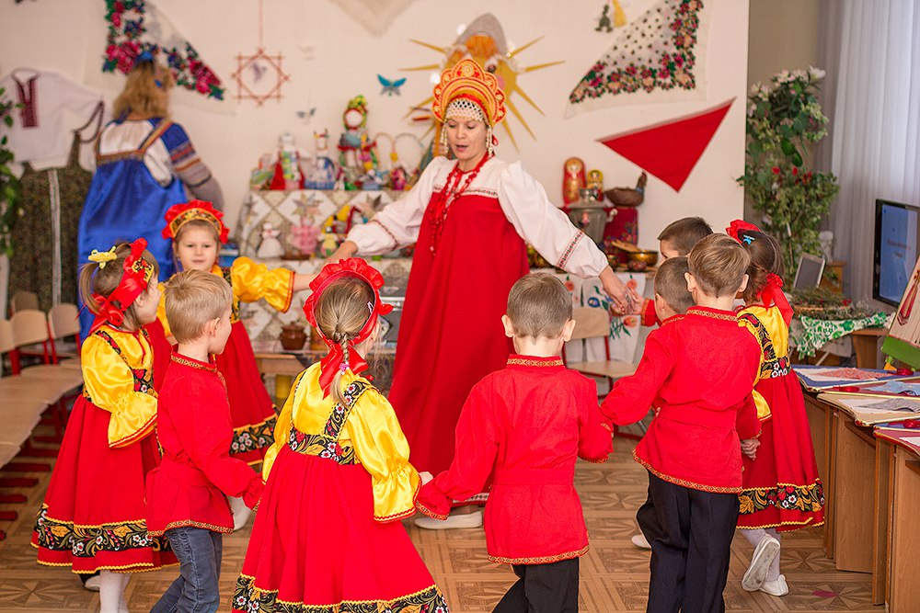
Матренушка: И созовем народ частной
Песня –танец ( гопак): 1.2.3.4 в гости куклы к нам идут
1.2.3.4. веселиться будем тут
1.2.3.4. играй громче музыка
1.2.3.4. А мы спляшем гопака. (притопы на последние слова, полочка, хлопки, топотушки вокруг себя. все-руки вверх
Матенушка: проходите ребята, посидим рядком , да поговорим ладком.
Матенушка: Ребята, мы с вами живем в огромной и красивой стране. Скажите, как она называется?
Дети: Россия.
Матренушка: Хотите покажу вам нашу Родину?
У меня есть серебряное блюдечко и наливное яблочко, они-то нам и покажут нашу Русь-матушку.
2 слайд презентации: Катись, катись наливное яблочко по серебренному блюдечку, покажи нам нашу Родину – матушку-Россию.
3 слайд презентации: Богата Россия наша бескрайними хлебными полями,
4 слайд презентации: дремучими лесами,
5 слайд презентации: большими городами
6 слайд презентации: да красивыми селами.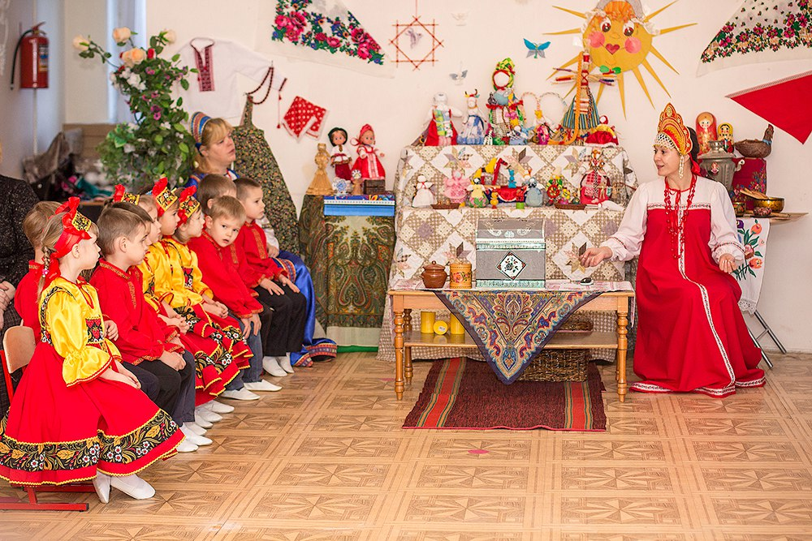
Матренушка: А хотите ли вы увидеть, как жили в старину на Руси?
Дети: Да, хотим.
7 слайд презентации: покатим яблочко по блюдечку, Россию в старину увидим. Катись, катись яблочко по блюдечку,
Покажи нам Русь-матушку”:

8 слайд: “Столетиями стояли на Руси бесчисленные деревушки с маленькими избёнками, колодцами, огородами.
9 слайд: жители этих деревушек работали в поле и на огороде,
10 слайд: занимались ловлей рыбы, скотоводством, сбором ягод и грибов, охотой,
11 слайд: пекли пироги в жарких русских печах. Нелёгкой была эта жизнь, не так уж много было в ней красоты и радости. И люди создавали радость своими руками!
12 слайд: Серые фасады домов расписывали яркими красками, украшали окна деревянной резьбой,
14 слайд: Вытачивали из дерева и расписывали оригинальную посуду,
15 слайд: плели кружева,
16 слайд: вышивали полотенца и, конечно же,
17 слайд: мастерили своими руками кукол, вкладывая в них тепло своих рук, частичку своей души. Их берегли, хранили, передавая из поколения в поколение».

Матренушка: -Сегодня мы с вами на одно мгновение вернёмся в тот мир и познакомимся с куклами из бабушкиного сундука.
!!Звучит русская народная музыка, хозяюшка идёт и берёт сундучок со словами: Вот у нас сундук стоит
много тайн он хранит
Матренушка; В этом сундучке живут необычные куклы. Таких кукол не купишь в магазине. В старину на Руси кукол не было, поэтому люди их делали своими руками с большой любовью.. .
Куклы были: ИГРОВЫЕ, которыми дети играли, ОБРЯДОВЫЕ, которые использовали на обрядах, и ОБЕРЕГОВЫЕ.
- А кто знает, ребята, что такое оберег?
Ребенок: Это предмет( кукла), который защищал людей от разных бед.
Матренушка: Правильно, люди считали, что куклы-обереги защищают от несчастий, болезней, охраняют дом, приумножают добро.
.Многих кукол вы знаете Давайте познакомим наших гостей с этими куклами .
(Матренушка открывает сундук, выходят дети, достают из сундука кукол.)

Реб.: Посмотрите, а это кукла Сонница-Бессонница, когда ребенок плохо спит ночью, мама делала ему такую куклу, клала в кроватку и говорила:
«Сонница- Бессонница, не играй моим дитятком,
а играй этой куколкой». и ребенок спокойно засыпал.
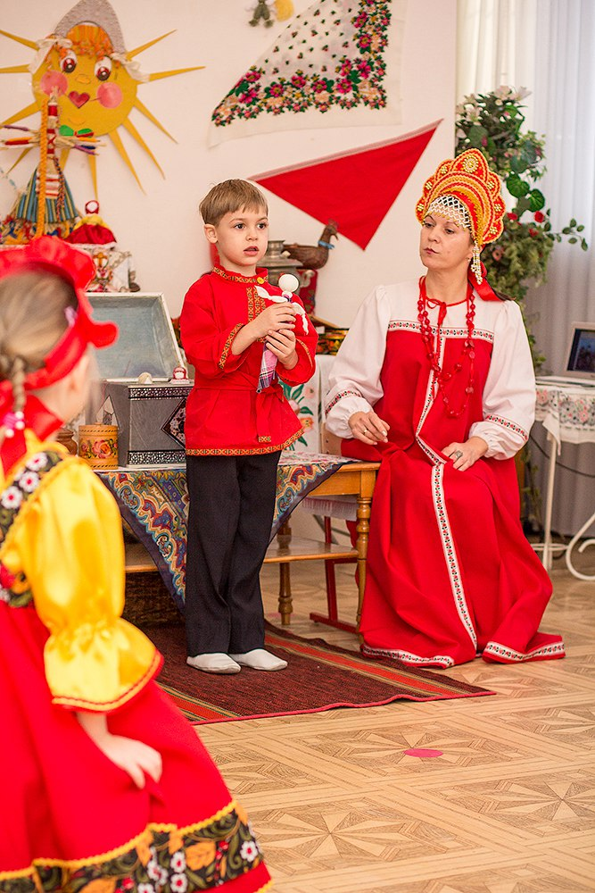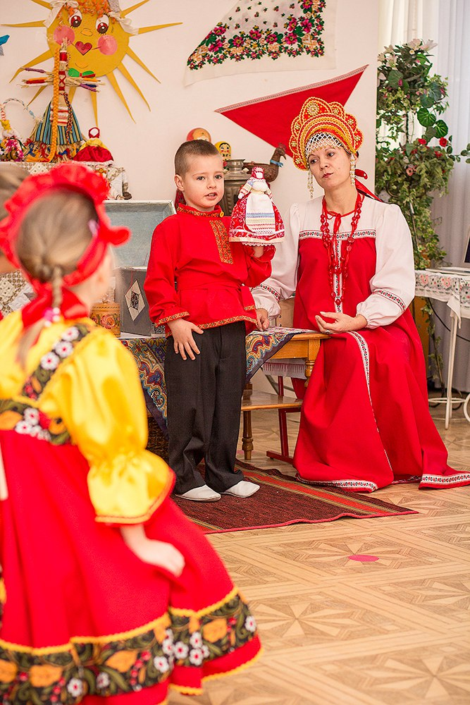
Матренушка: А вот какая нарядная куколка. Что вы о ней знаете?
Реб.: А вот Берегиня семьи и рода. Считалось, что эта кукла оберегала семью и род, заботилась о достатке и о непрерывности рода.
Матренушка: Скажите, а чем эти куклы отличаются от современных ?
Дети: (их делают из соломы, из ниток, из лыка, бересты, из ткани, у них волосы другие, одеждой отличаются, тряпичная кукла безликая)
Матренушка Мы с вами уже рассматривали старинную одежду этих кукол, давайте вспомним ее сейчас и поиграем в интересную игру, в которую играли ваши прабабушки
«Передай платочек»
Матренушка Предлагаю поиграть,
Во что одета кукла, рассказать.
Становитесь вы все в круг,
Платок передавайте,
Все элементы костюма называйте.
«Хоровод»
Мы по кругу пойдем
Хоровод мы заведем.
А потом в кружок зайдем
Топнем ножкой, отойдем.
Теперь круг вы размыкайте
И платок передавайте!
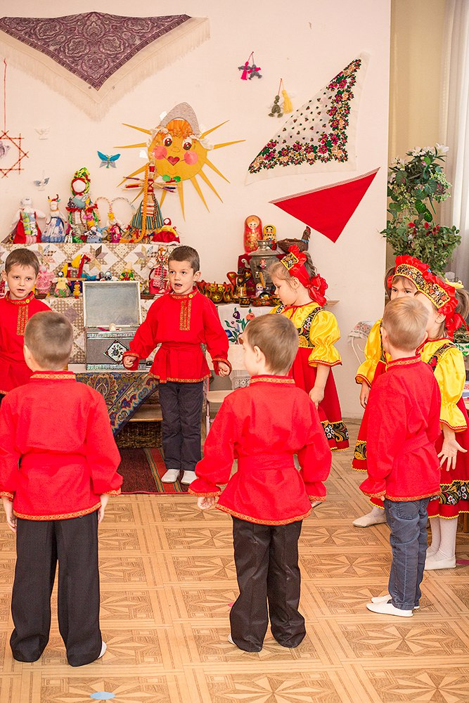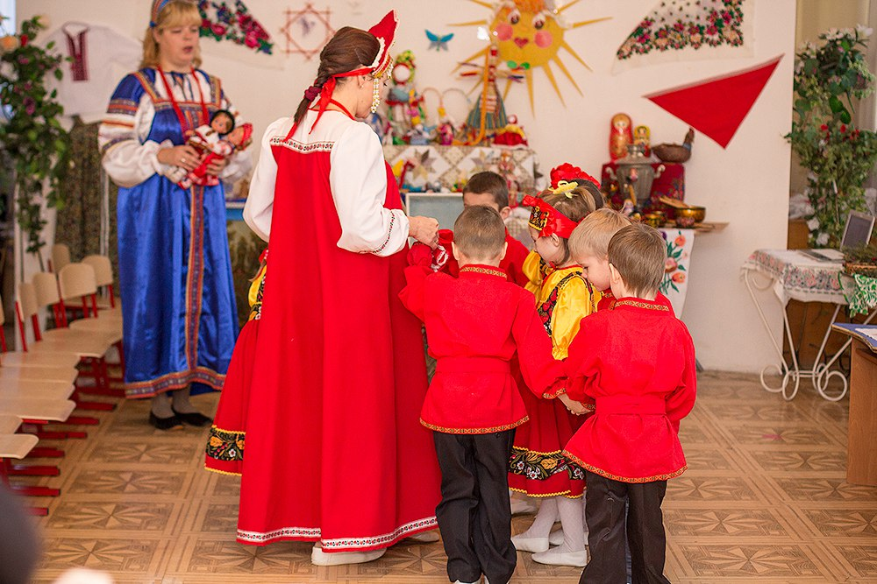
Бабушка:. Продолжим знакомить наших гостей с народными куклами.
Эта кукла Помощница или Кукла каша
Ричард: Села куколка рядком вместе с круглым чугунком
Вот пшено из туеска всыпано до пояска
А по шеечку водицы, чтобы каше получиться
Наша девочка малышка чугунок накрыла крышкой
Вот пшено бурлит и пляшет, вот чудесно пахнет кашей
Колокол
ТАЯ: Есть особенность у куклы
На ней юбок ровно три.
Это счастье человека,
Символ веры, доброты.
Для того, чтоб настроенье
Было поднятым всегда,
Нужно чтобы в каждом доме
Эта куколка была.
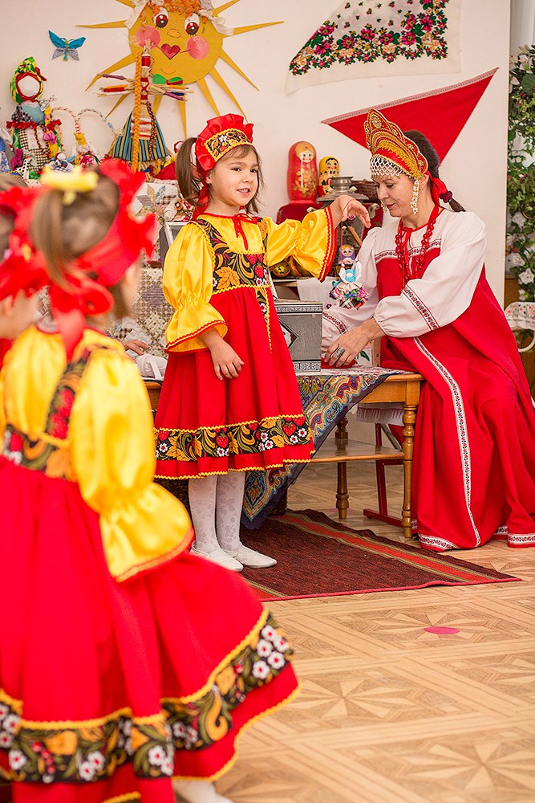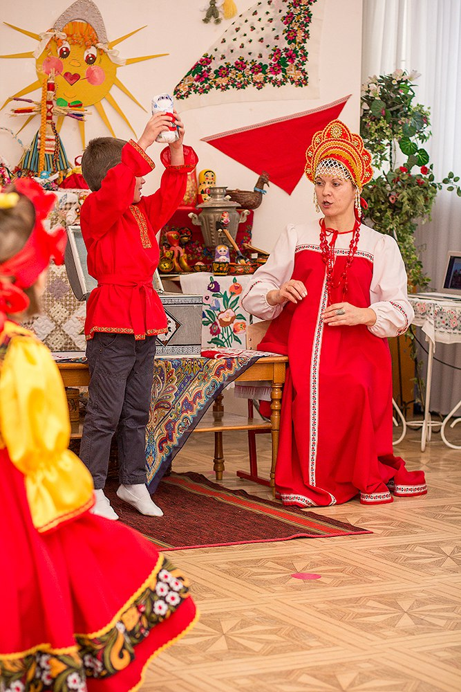
ДАВИД: Это кукла - Зерновушка –
порученье ей дано,
К севу сохранить зерно
Быть залогом урожая
Потому она большая…
САБИНА: Эта кукла не простая,
«Перевертышем» зовется.
Глянешь так – красна девица
Эдак(хочешь) – бабой обернется!
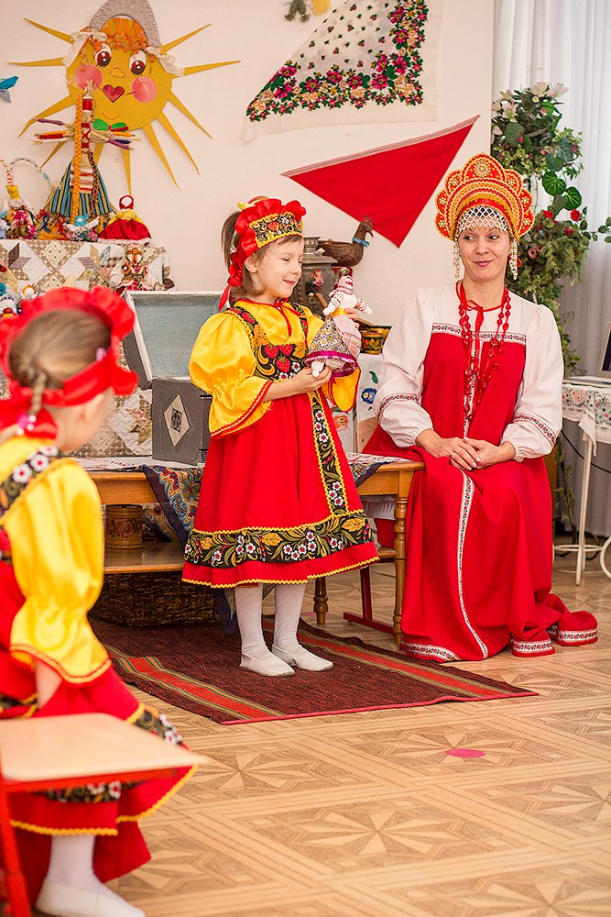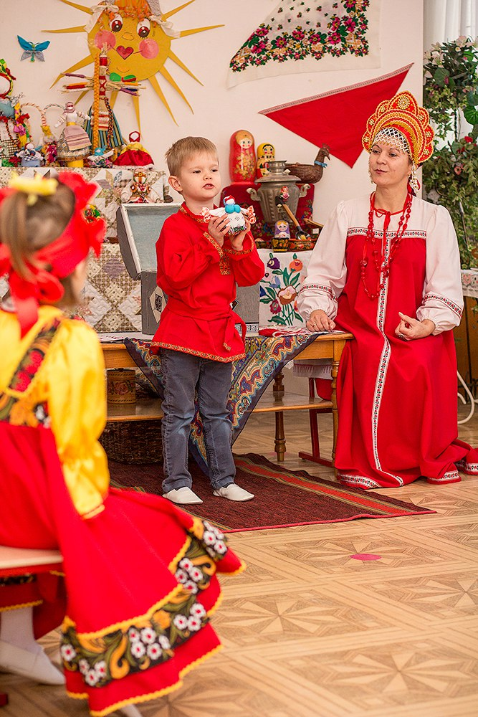
РИЧАРД: Вот кубышка травница
Достойная напарница.
Всем здоровье обеспечит,
Ведь она травою лечит.
Матренушка: Чем наполнена кубышка?
Дети: Лечебными душистыми травами
Матренушка: А где травы можно найти?
- В поле, на лугу, в лесу!
Матренушка: Вставайте, пойдем за травами(змейкой).(мелодия Калинка –малинка)!
Мы по травы в лес пойдем в лес пойдем
И там зелья наберем, наберем, наберем
Солнышко светит нам, а в лесу тропинка
Травушка ты моя, травушка травинка
Матренушка: Пока по лесу траву собирала, всех детей я растеряла
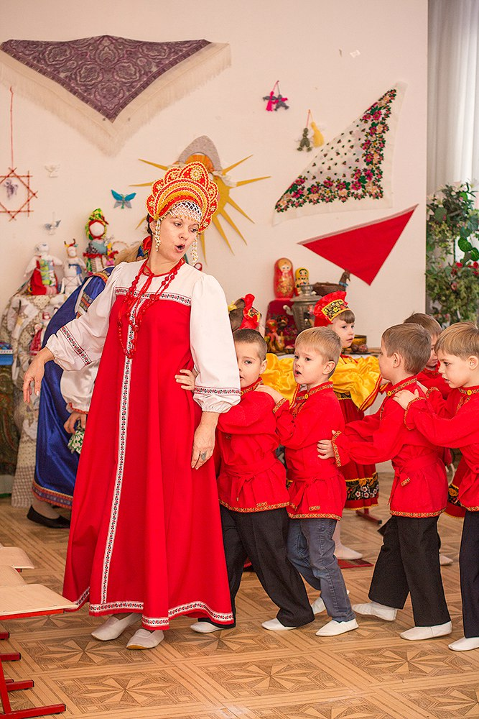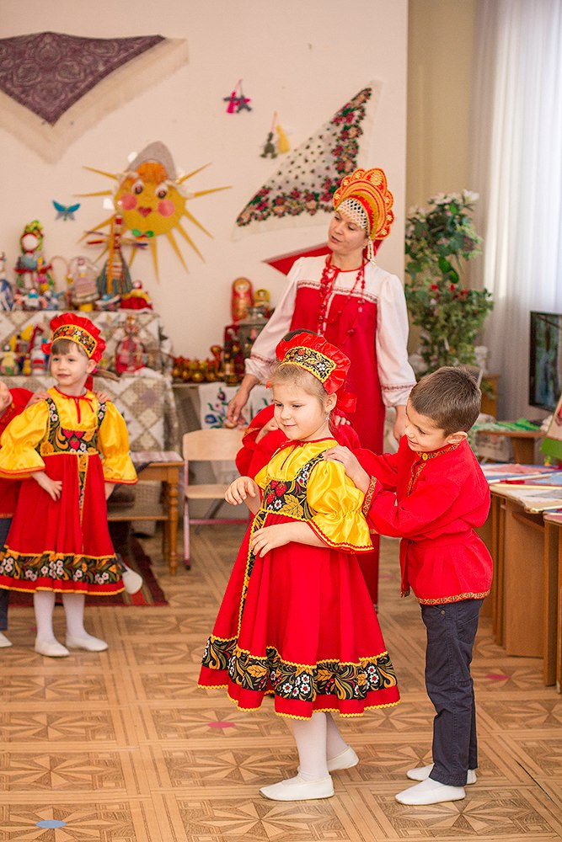

ИГРА «ИЩИ» (упростить)
Игра «Отбери душистую траву для куклы»
Цель: узнавать и называть лекарственные растения по внешнему виду и по запаху.
(Дети Становятся вокруг стола,)
Матренушка: Я вам приготовила подарок: из таких же трав сделала много ароматных кубышек-травниц, это оберег для здоровья. Давайте прогоним все болезни этими куколками.
Ароматерапия
Мы куколку помнем помнем
И аромат ее вдохнем.
Вдыхают носом, выдыхают ртом с тихим звуком «Аааааа»
Пахнет куколка моя,
Почти также, как твоя
Вдыхают носом, выдыхают ртом с тихим звуком «Аааааа»
Внутри нее лаванда, мята-
Вот чем куколка богата.
Вдыхают носом, выдыхают ртом с тихим звуком «Аааааа»
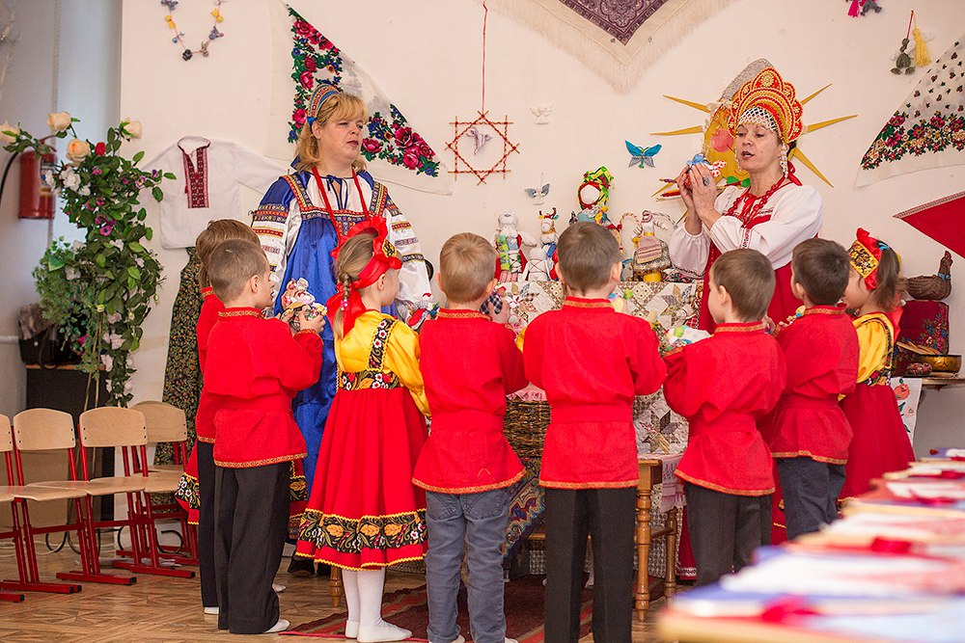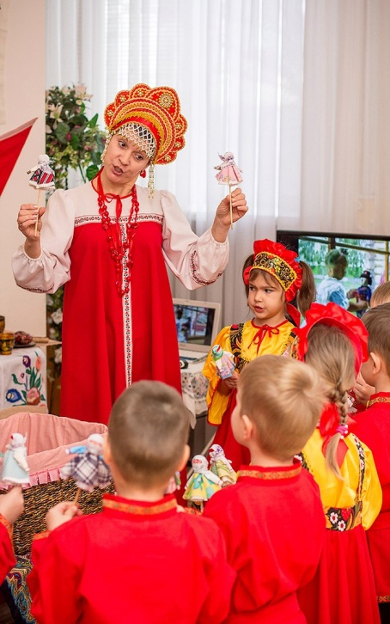
Воспитатель: спасибо, Матренушкаа, за волшебный подарок. А мы хотим показать тебе какие куклы мы умеем делать.
Матренушка ;А помните правила создания кукол?
Дети; куклы делаются только по доброй воле, с добрыми мыслями, для дорогого человека
Вос-ль; А чтоб наши ручки нас слушались, а пальчики, чтоб были умелыми, разомнем их
Матренушка; а помогут нам вот эти куклы. Как они называются?
Девочки: У девочек куклы Хороводницы. мальч ( кулачники)
Матренушка: Для чего они нужны?
Дети: Для развития мелкой моторики рук.
Матренушка: девочкам эта пригодиться в работе с прялкой (одной рукой скручивать нитку, а другой – наматывать ее на веретено). А мальчикам вязать рыболовные сети, плести лапти.
Пальчиковая гимнастика с куклами Хороводница.

В нас есть куклы озорные
Да веселые какие!
Вы, куколки, покружитесь,
А, пальчики, разомнитесь.
Раз, два, три, четыре, пять
Начинай игру опять.
Музыкальн. фон «Камаринская».
В нас есть куклы озорные
Да веселые какие!
Вы, куколки, покружитесь,
А, пальчики, разомнитесь.
Раз, два, три, четыре, пять -
Пора куклам отдыхать
. Восль: А теперь приступим к созданию кукол. Перед началом любого дела очень важно убедиться в том, что всё необходимое для работы у вас есть и находится под рукой
(платочек , пеленка ,ленточка).А чего не хватает?- дети: скруточки -ребеночка
ДАНЯ Матрена ниточку достала
И на куклу повязала
Лег у куклы на груди
Яркий крестик впереди
Нить тяну я тонкой шлейкой
Между поясом и шейкой.
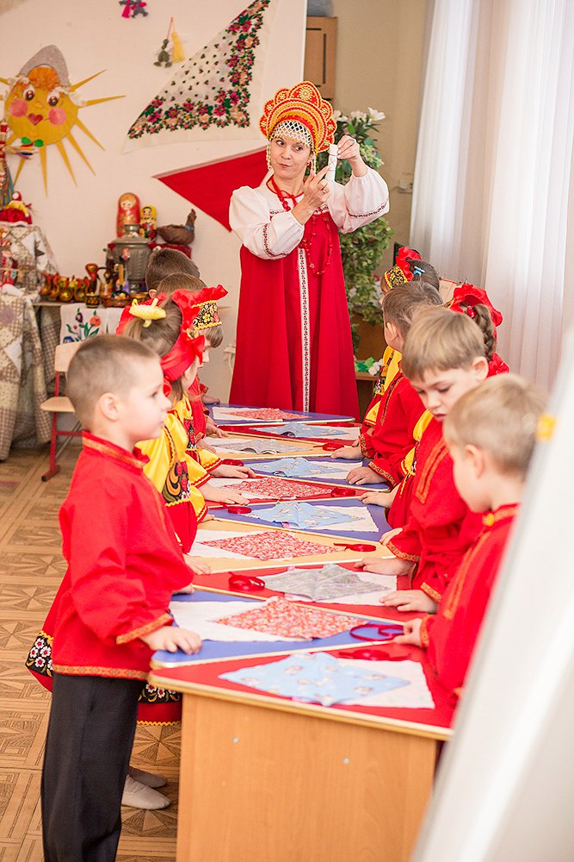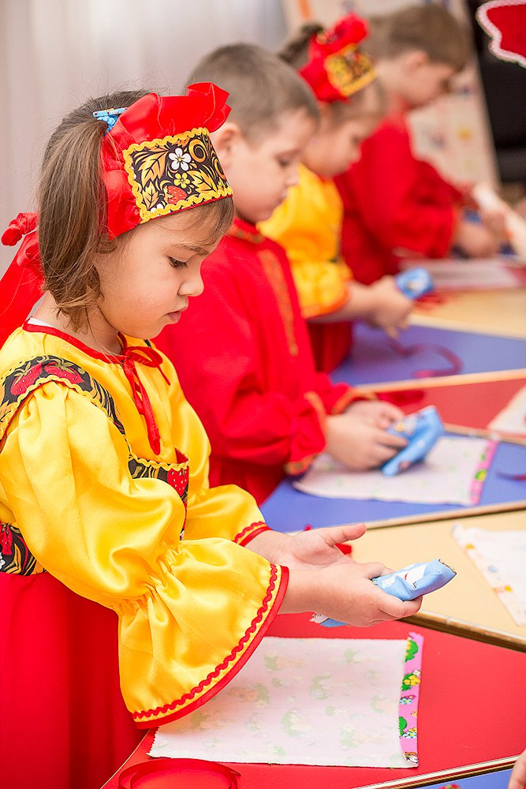
Матренушка дает каждому заготовку скруточку- ребеночка
Делаем куклы - Пеленашки
(УБАЮКИВАЕМ ПОД колыбельную Мтренушки
ТАЯ: Я не привыкла напрасно хвалиться,
Все называют меня мастерицей
За то, что сама я куклу свою,
Вяжу, вышиваю, и шью, и крою.
Саша: «Из цветного лоскуточка
Появилась моя дочка.
Куколка тряпичная,
Очень симпатичная! »
Вос-ль: Положите куклы на стол. Если вам было скучно и неинтересно, то потопайте ногами. А если вы узнали для себя что – то новое и интересное, то похлопайте в ладоши. (Хлопают или топают)
Матренушка: Люди добрые! Наш русский народ Веки вечные водил хоровод!
«Танец» « ЗОЛОТЫЕ ВОРОТА»
Матренушка: Молодцы. Пусть эти куколки останутся у вас и будут вашим первым оберегом.
( Дети берут в руки куклы пеленашки)
Вы кукол не бросайте,
Вы их не обижайте
Пусть будут они вечно
В доме вашем жить.
Тепло, добро и счастье
Вам всегда дарит
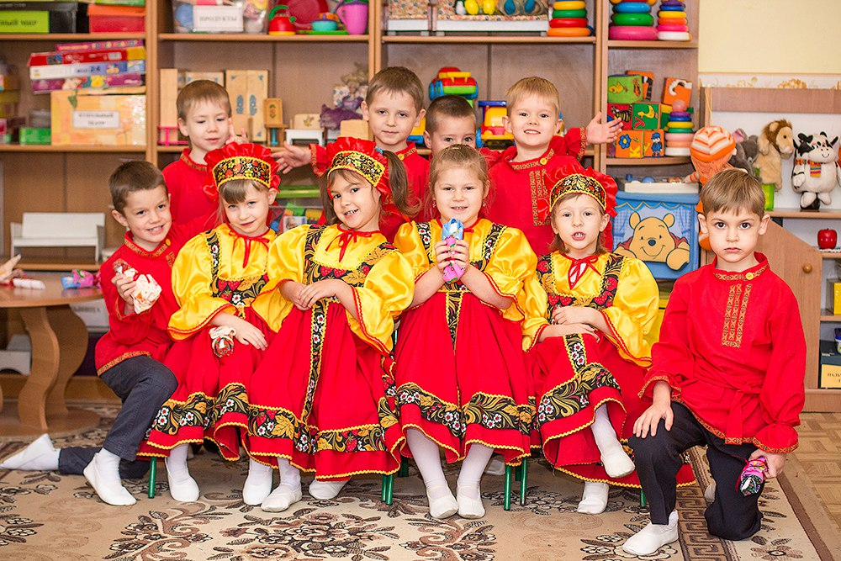

Воспитатель: Спасибо Вам, тетушка Матрена, за интересное занятие. Нам пора возвращаться в группу. Да свидания!
Матренушка: Приходите еще, я буду вам рада. До свидания!
Дети: До свидания!!
Воспитатель уводит детей и забирают с собой куколок.

- Мастер-класс по изготовлению куклы «Зайчик на пальчик».
Старшая группа.
Цель: этнохудожественное образование посредством изготовления куклы «Зайчик на пальчик».
Задачи: 1). Познакомить с различными видами кукол; технологией изготовления куклы «Зайчик на пальчик».
2). Формировать знания, умения, практические навыки работы с текстильными материалами.
3). Прививать интерес и любовь к русской тряпичной кукле как виду народного художественного творчества; содействовать развитию способности эмоционально откликаться на воздействие художественного образа; воспитывать трудолюбие.
Материалы
Для педагога: образцы кукол (тряпичные, из лыка, нитяные), сундук.
Для детей: технологическая карта изготовления куклы, прямоугольные лоскутки ткани на каждого ребенка (приблизительно 15х30 см), нитки, вата, ножницы.
Ход занятия:
Педагог (подводит детей к сундуку). Ребята, у нас здесь стоит сундук. И он волшебный. Чтобы его открыть, надо сказать волшебные слова. Послушайте какие: «Сундучок-сундучок, открывай-ка свой бочок!» Давайте вместе с вами скажем эти слова. Скажем? Только ласково, как в старину разговаривали с вещами, хорошо? (Дети произносят волшебные слова).
А теперь мы его откроем и посмотрим, что же там лежит? Ой, какой хороший сундучок! Ребята, посмотрите, какие красивые куклы. В давние времена кукол хранили в сундуках. Посмотрите, из чего они сделаны? (Дать возможность детям рассмотреть этих кукол, потрогать, взять в руки). В давние времена, даже в самых бедных крестьянских семьях, дети играли такими куколками. А в иных домах их до ста штук накапливалось [18].
На кого похожа вот эта куколка? (Показывает куклу «Зайчик на пальчик»).
(Высказывания детей).
Педагог. Скачет зайка маленький
Около завалинки.
Быстро скачет зайка,
Ты его поймай-ка!
Зайчика на пальчик делали детям с трех лет, чтобы они имели друга, собеседника: кукла надевается на пальчик и всегда рядом с ребенком.
Эту игрушку родители давали детям, когда уходили из дома. Если становится скучно или страшно, к нему можно обратиться как к другу, поговорить с ним, пожаловаться или просто поиграть.
Хотели бы вы поиграть такой куколкой? А сделать ее своими руками?
- Лоскут мягкой хлопчатобумажной ткани складываем пополам вдоль (см. приложение 2, рис. 3, стр. 42). (Педагог в процессе изготовления кукол контролирует приемы работы, помогает детям, затрудняющимся в выполнении задания).
- Один угол от сгиба прогибаем вовнутрь – это будущие ушки.
- Обматываем нитками вокруг основания каждого уха и вокруг обоих вместе.
- Кусочек ваты помещаем под ушками и перевязываем ниткой.
- С нижнего конца заготовку скручиваем в рулетик и перевязываем нитками «лапки».
- Лапки подгибаем к шее, перевязываем нитками, отстригаем концы.
Итог занятия: Какими игрушками играли дети в давние времена, из чего они были сделаны? Нравится ли вам делать себе игрушки?
А теперь давайте поиграем с нашими зайчиками. (Педагог одевает зайчика на палец, показывает игру).
Зайчики по лесу шли,
Зайца нового нашли.
Ни один не поленился,
Зайцу в пояс поклонился:
«Здравствуй!» «Здравствуй!»
«Здравствуй!» «Здравствуй!»
«Здравствуй, милый друг ушастый!»
Заяц новый им кивал,
В обе щеки целовал:
Чмок! Чмок!
Чмок! Чмок!
«С вами я дружить бы мог!»

Рис. 3. Технологическая карта изготовления куклы «Зайчик на пальчик».





